Cô kế toán Nguyễn Thị Lan Anh – Người với công việc thầm lặng.
Hơn 9 năm bước chân vào nghề, cũng là ngần ấy thời gian tôi gắn bó với mái trường Mầm non Dương Quang, đó như là ngôi nhà thứ hai của tôi và đã để lại cho tôi biết bao nhiêu kỉ niệm. Ở nơi đây, tôi đã quen và làm việc với rất nhiều bạn bè, đồng nghiệp, những người cô, người chú, người chị gắn bó, quan tâm đến nhau như những người thân trong gia đình. Và người chị với dáng người thanh mảnh, đặc biệt với nụ cười rạng rỡ, gần gũi đã để lại cho tôi nhiều tình cảm yêu quý đó là chị Nguyễn Thị Lan Anh kế toán của trường Mầm non Dương Quang.

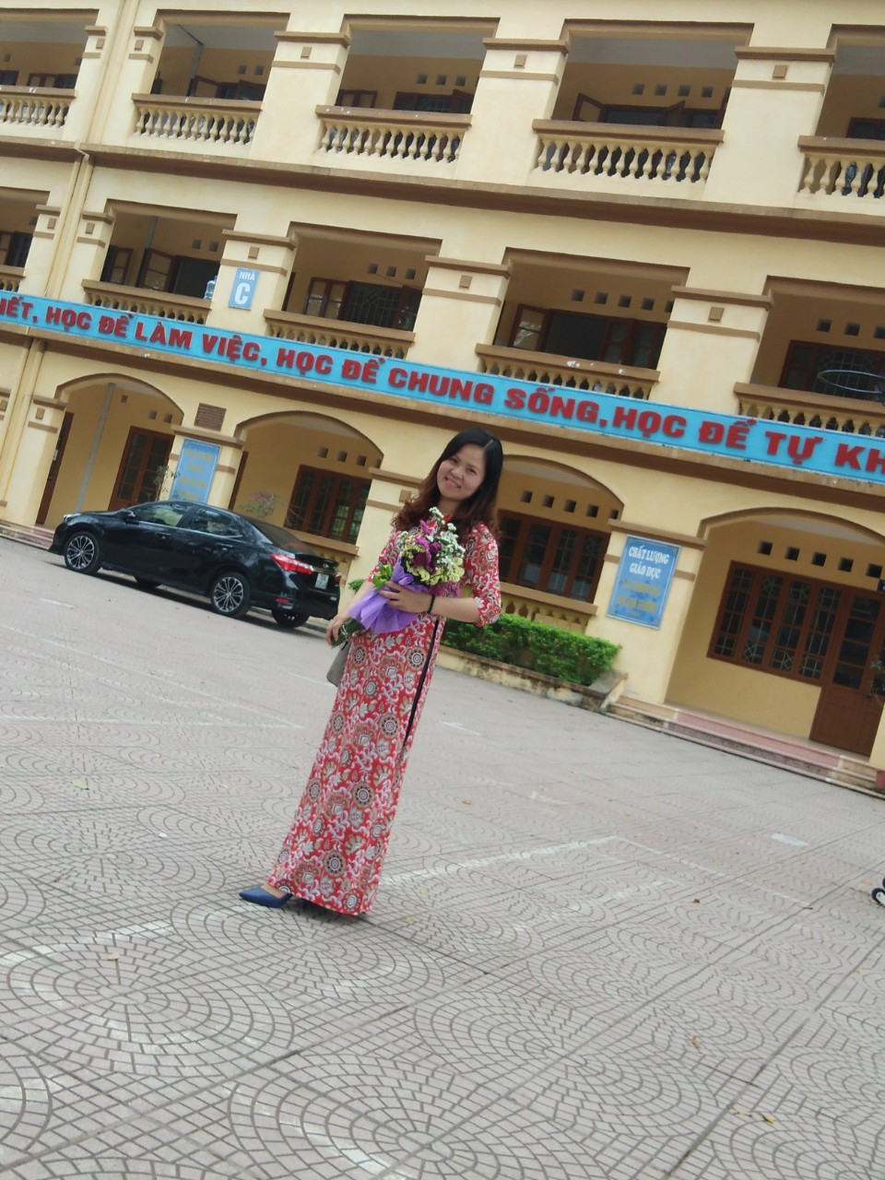Chị Nguyễn Thị Lan Anh - Nhân viên kế toán trường Mầm non Dương Quang
Chị Nguyễn Thị Lan Anh sinh ra và lớn lên tại làng gốm Bát Tràng, Gia Lâm, Thành phó Hà Nội. Ngay từ nhỏ chị đã không ngừng cố gắng học tập để theo đuổi ước mơ làm kế toán của mình. Năm 1999 đến năm 2006 chị học Đại học kinh tế quốc dân và tốt nghiệp cử nhân kinh tế. Sau khi tốt nghiệp chị đã chọn trường THCS Kim Lan để gắn bó, làm việc ở trường Kim Lan được 10 năm đến năm 2010 do có Quyết định thuyên chuyển nhân viên kế toán của UBND huyện Gia Lâm chị rời mái trường Kim Lan yếu dấu về ngôi trường THCS Đa Tốn. Vừa quen công việc, quen trường lớp, nhớ tên bạn bè, đồng nghiệp thì tháng 4 năm 2017 chị lại nhận quyết định thuyên chuyển về làm việc tại trường Mầm non Dương Quang, một ngôi trường vùng sâu, vùng xa của huyện, cơ sở vật chất thiếu thốn trăm bề, nhiều khu lẻ, cán bộ, giáo viên, nhân viên đông. Đặc biệt là từ một kế toán THCS chuyển xuống Mầm non làm việc chị như một trang giấy trắng, chị không biết xây dựng thực đơn thế nào, cân đối định lượng ra sao nhưng nhờ sự tìm tòi, chăm chỉ của mình chị đã bắt nhịp hoàn thành tốt công việc Ban giám hiệu phân công. Công tác tại trường từ năm 2017 đến nay chị luôn được bàn bè, đồng nghiệp yêu mến, quý trọng. Dù không phải là người quyết định trực tiếp đến những thành tích, chất lượng chăm sóc giáo dục chung của nhà trường nhưng chị - nhân viên kế toán trường học cũng giữ một vai trò hết sức quan trọng, chị luôn thầm lặng đi bên cạnh, cùng ghé vai chung sức, xây dựng và giữ gìn hình ảnh đẹp của nhà trường. Hiện nay, với vai trò là kế toán, chị đã và đang phát huy tốt vai trò của mình, tích cực tham mưu, giúp BGH trong việc quản lý tài chính, tài sản của nhà trường một cách an toàn, tiết kiệm và hiệu quả. Chị là cánh tay phải đắc lực của Ban giám hiệu trong việc xây dựng và phát triển trường Mầm non Dương Quang ngày một vững mạnh, sánh vai cùng các trường bạn. Chị phối hợp chặt chẽ với nhà trường thường xuyên chăm lo đời sống vật chất, tinh thần cho cán bộ, công nhân viên, người lao động, thực hiện đầy đủ, kịp thời chế độ, chính sách về tiền lương, bảo hiểm y tế, bảo hiểm xã hội, phụ cấp ưu đãi, phụ cấp thâm niên và các chế độ quy định khác. Mặc dù, không trực tiếp chăm sóc trẻ nhỏ, nhưng công việc của chị góp phần không nhỏ đến sự phát triển thể chất và tinh thần của trẻ. Chị đã phối hợp cùng với đồng chí Phó hiệu trưởng nuôi dưỡng xây dựng thực đơn đủ dinh dưỡng cho trẻ đảm bảo tỷ lệ giữa các chất dinh dưỡng Protit-Lipit-Gluxit, VitaminB1, Canxi, lượng Calo bình quân của trẻ theo các lứa tuổi, thực đơn đa dạng, phong phú, dùng nhiều loại thực phẩm. Thực đơn xây dựng theo mùa, phù hợp với trẻ và đảm bảo chế độ tài chính… Đồng thời chị cùng với Ban giám hiệu, nhân viên nhà bếp, giáo viên, phụ huynh học sinh nhận thực phẩm đảm bảo chất lượng, số lượng thực phẩm nhận hàng ngày phải tươi ngon, đảm bảo số lượng và chủng loại. Công việc vất vả là thế, hàng ngày phải đối đầu với các con số lớn rồi tính toán chúng nhưng chị chưa một lần than phiền mà chị coi đó là niềm vui, làm việc tức là tận hưởng niềm vui cuộc sống. Chị luôn tươi cười, niềm nở và gần gũi với tất cả mọi người xung quanh.
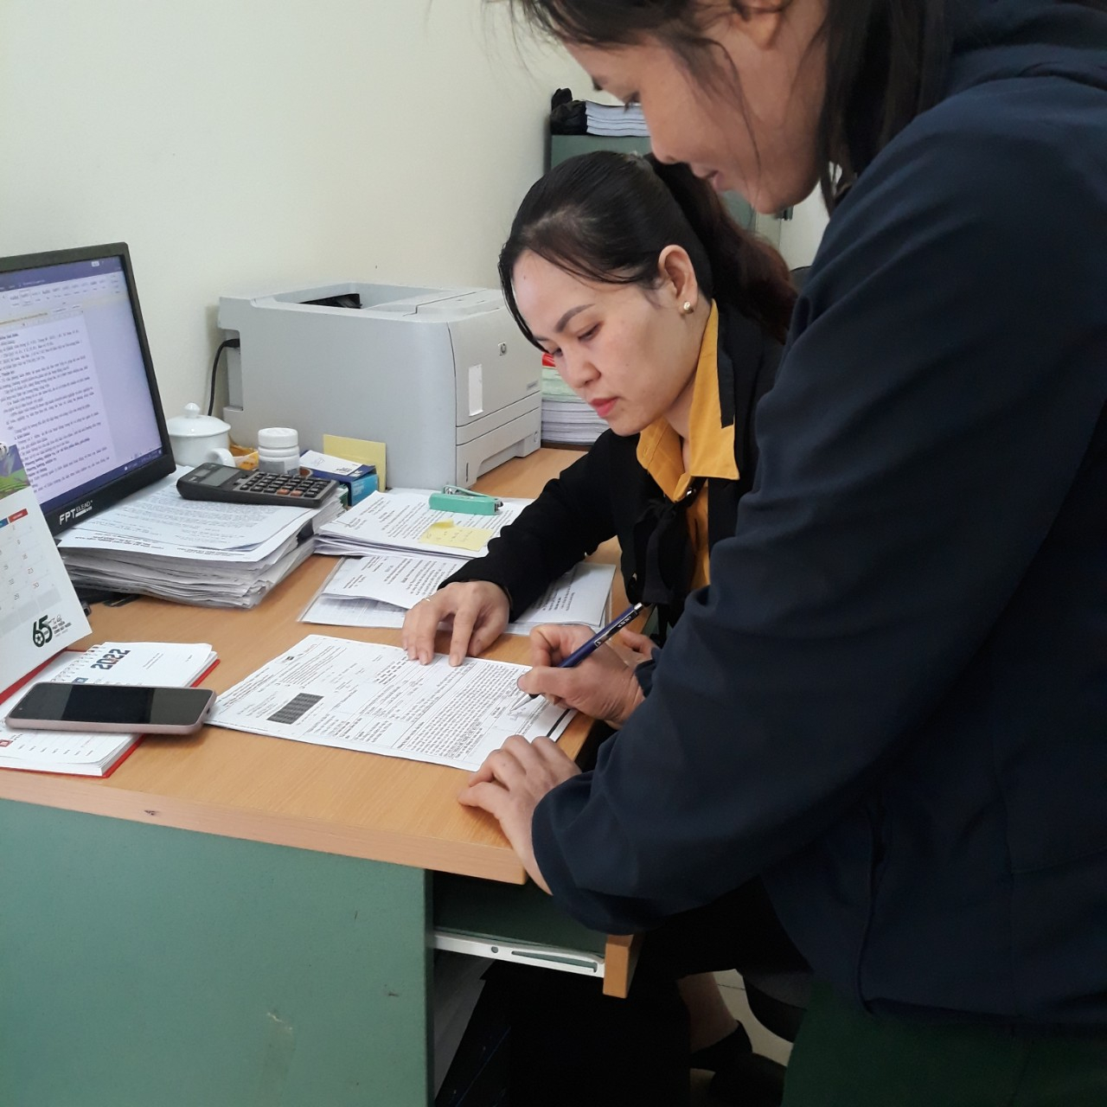
Chị Nguyễn Thị Lan Anh đang phối hợp cùng giáo viên hoàn thành công việc BGH phân công
Là một người chăm chỉ, tận tụy, nhiệt tình, chị luôn hoàn thành tốt các công việc nhà trường, cấp trên giao phó. Cùng với sự phát triển của nhà trường, bản thân chị không ngừng phấn đấu phát huy khả năng của mình tạo thành bông hoa ngát hương, tỏa sáng trong mọi phong trào của nhà trường, nhiều năm liền chị đạt danh hiệu “Lao động tiên tiến” năm học 2020-2021 nhờ sự cần cù, học hỏi, chăm chỉ chị đã đạt giải nhì hội thi Công nghệ thông tin do Phòng giáo dục huyện Gia Lâm tổ chức, Sáng kiến loại A cấp huyện, “Chiến sĩ thi đua cấp cơ sở”, Đảng viên, viên chức hoàn thành xuất sắc nhiệm vụ. Với vai trò là cấp ủy Chi bộ chị đã phối hợp chặt chẽ với các đồng chí trong Chi bộ làm tốt các nhiệm vụ được giao và đặc biệt chị luôn gương mẫu trong mọi việc, chủ động sắp xếp thời gian khoa học, hợp lý đảm bảo hoàn thành chức trách, nhiệm vụ được giao hài hòa với trách nhiệm một người con, người vợ, người mẹ, người chị trong gia đình.
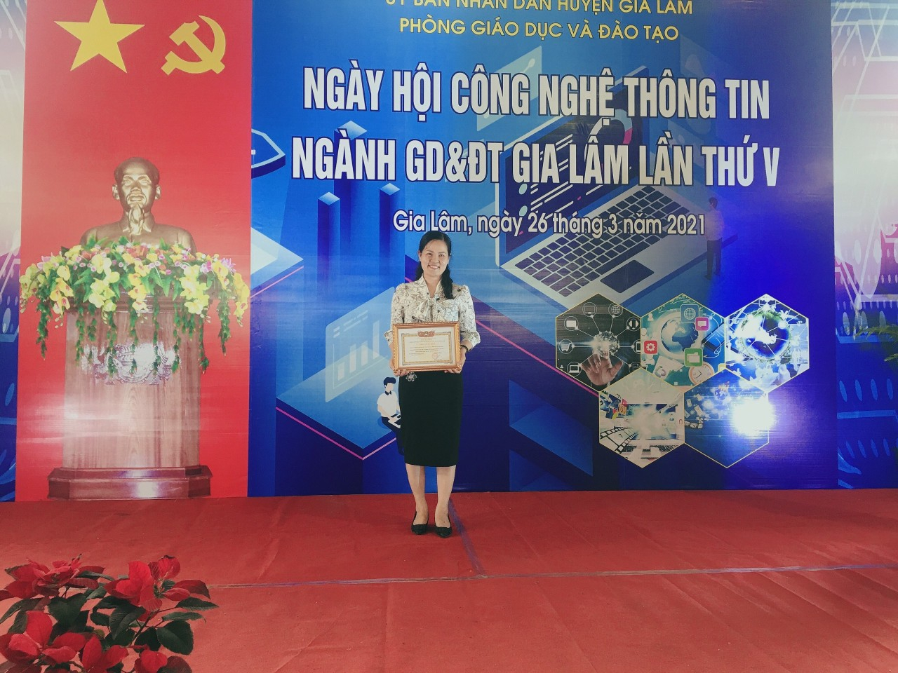
Chị Nguyễn Thị Lan Anh nhận giấy khen đạt giải nhì Hội thi CNTT ngành GD&ĐT Gia Lâm lần thứ V
Dù trên cương vị, chức vụ nào, chị cũng luôn thực hiện và hoàn thành tốt vai trò, nhiệm vụ được lãnh đạo và cấp trên phân công. Luôn gương mẫu, năng nổ, nhiệt tình trong công tác, là nòng cốt trong các phong trào hoạt động của nhà trường cũng như công đoàn. Trong quan hệ với đồng nghiệp, chị luôn quan tâm, gần gũi và kịp thời động viên, thăm hỏi, chia sẻ, giúp đỡ mọi người, cứ ai gặp khó khăn là chị sẵn lòng giúp đỡ không nề hà, sẵn sàng tư vấn cho anh chị em trong trường về công việc và cả những thắc mắc trong cuộc sống hàng ngày. Trong công việc và cuộc sống chị thường xuyên rèn luyện, tu dưỡng phẩm chất, đạo đức, thực hiện nói đi đôi với làm, bắt đầu từ những việc nhỏ nhất là chấp hành nội quy, quy chế của nhà trường, sử dụng hợp lý, tiết kiệm tài sản chung; sống giản dị, khiêm tốn, trung thực, hòa đồng với đồng nghiệp. Chị luôn tạo cho mình tác phong làm việc chủ động, sắp xếp khoa học, có kế hoạch, hài hòa giữa các nhiệm vụ được phân công và luôn tận tụy, trách nhiệm với nhiệm vụ được giao.
Bên cạnh việc phấn đấu hoàn thực hiện tốt nhiệm vụ chuyên môn, công tác xã hội chị cũng như bao người phụ nữ Việt Nam khác đều xác định rõ thiên chức và vị trí quan trọng của người phụ nữ trong gia đình. Chị luôn là chỗ dựa tin cậy và vững chắc cho các con, vun vén công việc chu toàn để gia đình là tổ ấm, bến đỗ bình yên của mỗi thành viên trong gia đình. Mặc dù, công việc đôi lúc phải đi sớm về muộn nhưng chồng chị luôn là hậu phương vững chắc luôn bên chị chia sẻ và thông cảm vất vả của vợ chính điều đó đã giúp cuộc sống gia đình chị ngày càng hạnh phúc.
Bằng tinh thần trách nhiệm, nỗ lực, phấn đấu không ngừng của bản thân đã giúp chị cùng với tập thể trường Mầm non Duơng Quang hoàn thành xuất sắc mọi nhiệm vụ. Dù với công việc thầm lặng của mình, nhưng chị đã góp phần không nhỏ xây dựng trường Mầm non Dương Quang phát triển ngang với các trường tốp đầu trong huyện. Chúc chị luôn giữ vững nụ cười rạng rỡ trên môi, mãi yêu nghề của mình hơn nữa, đó là những tất cả tâm tư, tình cảm mà tôi muốn gửi đến người chị yêu quý./.
Người viết

Nguyễn Thị Phượng

